Лабораторная работа №7

1)Тема: итерационные циклические вычислительные процессы с управлением по функции.

2)Цель ЛР: научиться составлять ИЦВП с управлением по функции в Pascal.

3)Оборудование: ПК, PascalABC, draw.io.

# Задача №1

4)С клавиатуры вводится трехзначное число, считается сумма его цифр. Если сумма цифр числа больше 10, то вводится следующее трехзначное число, если сумма меньше либо равна 10 – программа завершается.

5)Число 123:

Сумма = 1 + 2 + 3

6)

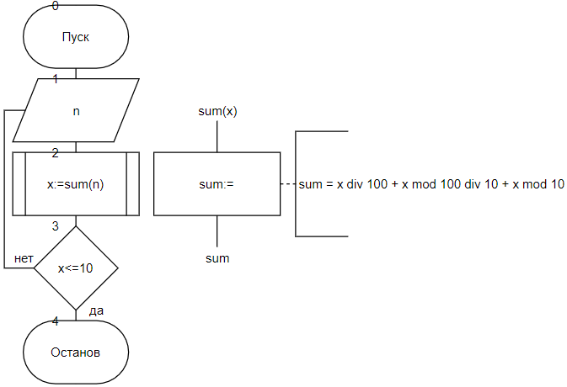

7)

|  |  |  |
| --- | --- | --- |
| Переменная | Смысл | Тип данных |
| n | Трехзначное число введенное с клавиатуры. | integer |
| x | Сумма цифр числа. | integer |

8)

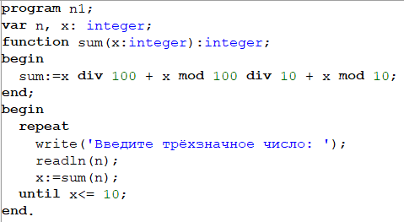

9)

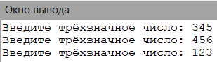

10)Учтено приведение типов.

11)Проделав работу, описанную выше я научился создавать ИЦВП с управлением по функции в Pascal.